年度 避難所連絡表
複写・平常時の持出禁止
施設名
避難所施設関係
避難所として使える場所の床面積
特記事項

災害対策本部連絡先（避難所班）
電話番号
防災行政無線番号

避難所配置職員
 | 氏 名 | 所 属 | 住 所 | 自宅電話番号  携帯電話番号 | 応急危険度判定士  取得年度
代表
１
２
３
４
５
６
７
８
※○印は応急危険度判定士講習会受講済み

避難所担当者連絡先
担当者氏名
電話番号
特記事項

年度 避難所連絡表
施設名

民間応急危険度判定士
氏 名 | 電話番号 | 他の担当避難所

避難所設備等
設備等 | 有無 | 場所
防災備蓄倉庫
防災行政無線
簡易ベッド等
マンホールトイレ
マンホールトイレ倉庫
受水槽緊急取水栓
特設公衆電話ＭＪ
太陽光発電システム
LPガスタンク

建物の安全確認チェックシート（RC・SRC造）
※以下、『大規模地震発生直後における施設管理者等による建物の緊急点検に係る指針』
(内閣府)より抜粋
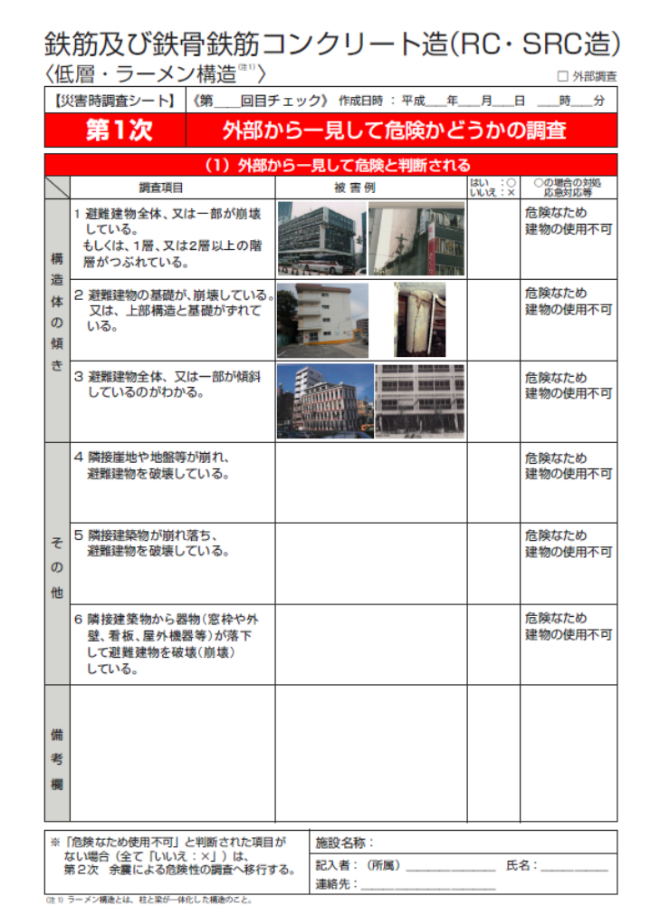

建物の安全確認チェックシート（RC・SRC造）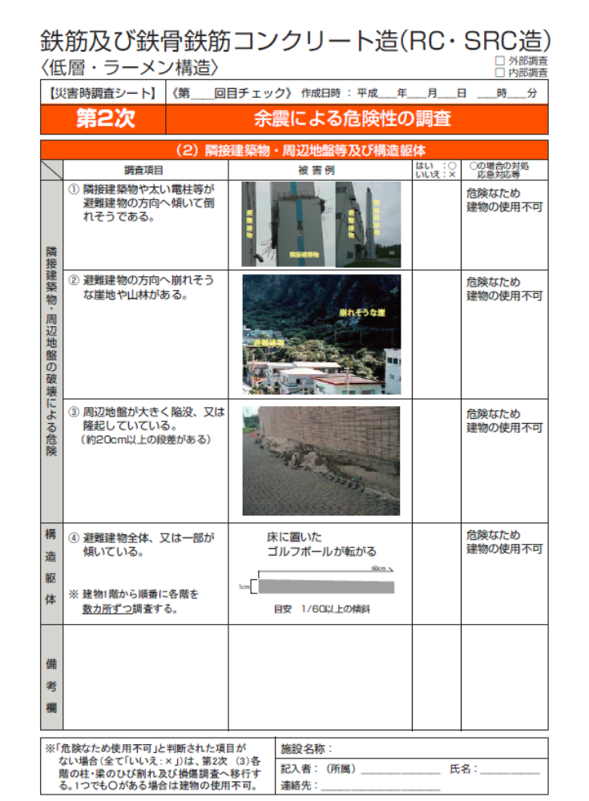

建物の安全確認チェックシート（RC・SRC造）
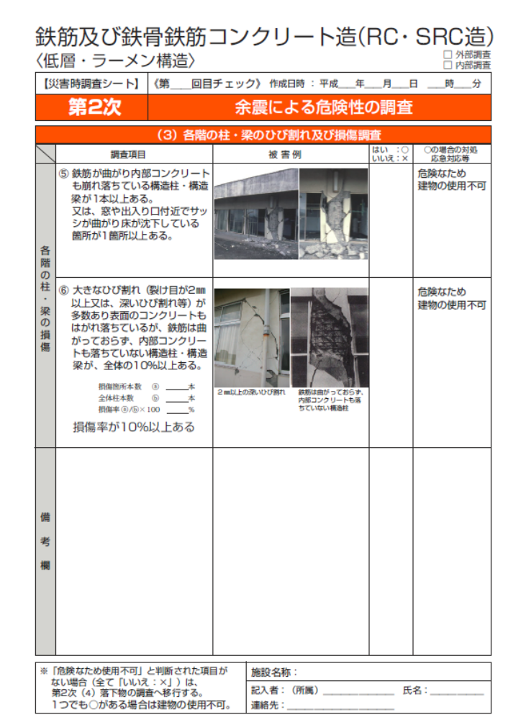

建物の安全確認チェックシート（RC・SRC造）
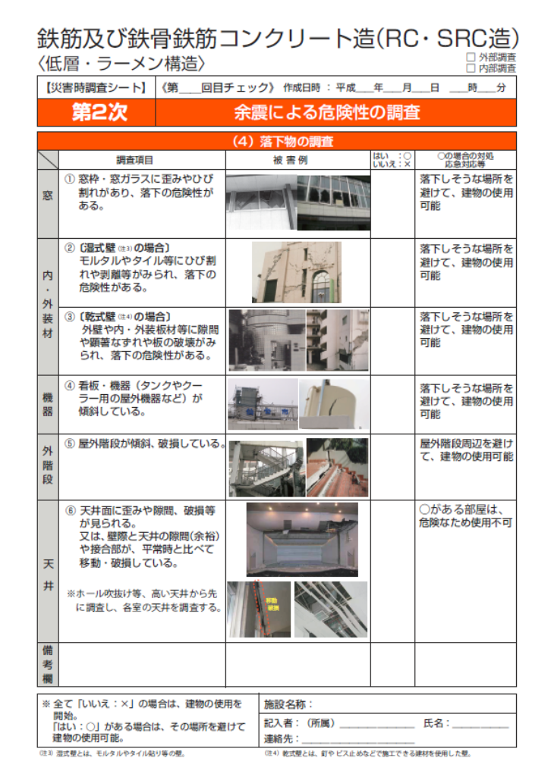

建物の安全確認チェックシート（S造）
※以下、『大規模地震発生直後における施設管理者等による建物の緊急点検に係る指針』
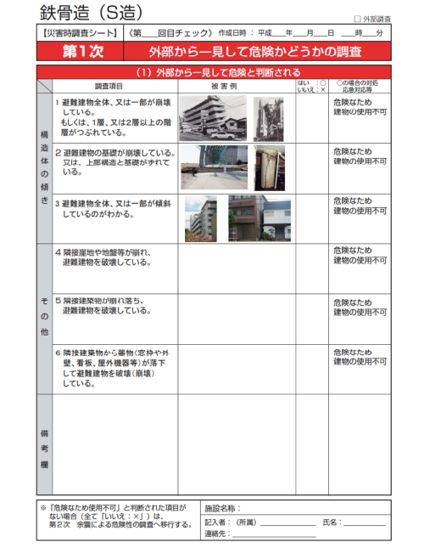
(内閣府)より抜粋

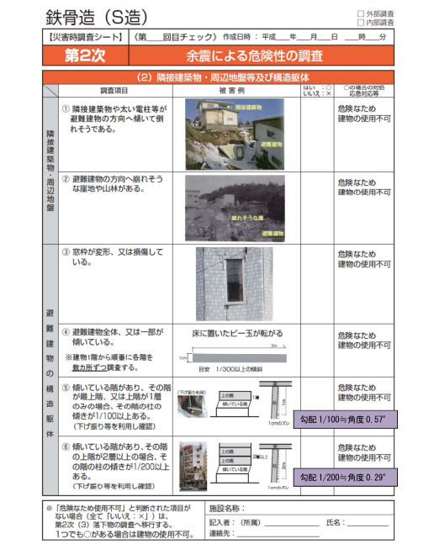
建物の安全確認チェックシート（S造）

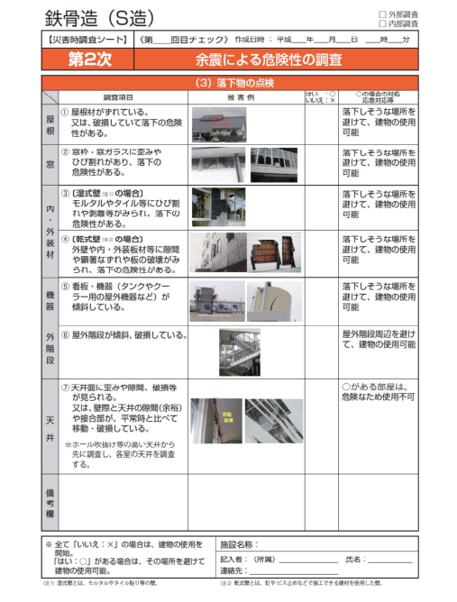
建物の安全確認チェックシート（S造）

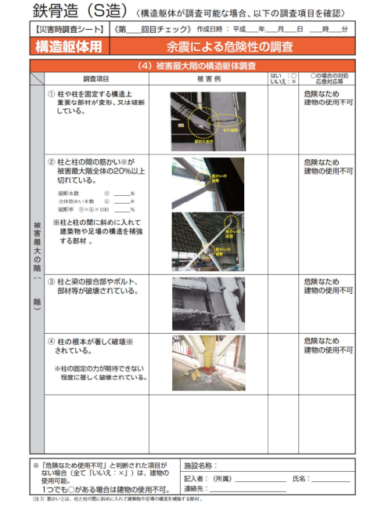
建物の安全確認チェックシート（S造）

＜注意＞
チェックシートは建物の構造や階層によって異なります。
避難所となる施設の構造等に合わせたシートを、
内閣府のWebページから予めダウンロードしご利用ください。

内閣府「大規模地震発生直後における施設管理者等による建物の緊急点検に係る指針」のWebページ
https://www.bousai.go.jp/jishin/kitakukonnan/kinkyuutenken_shishin/index.html
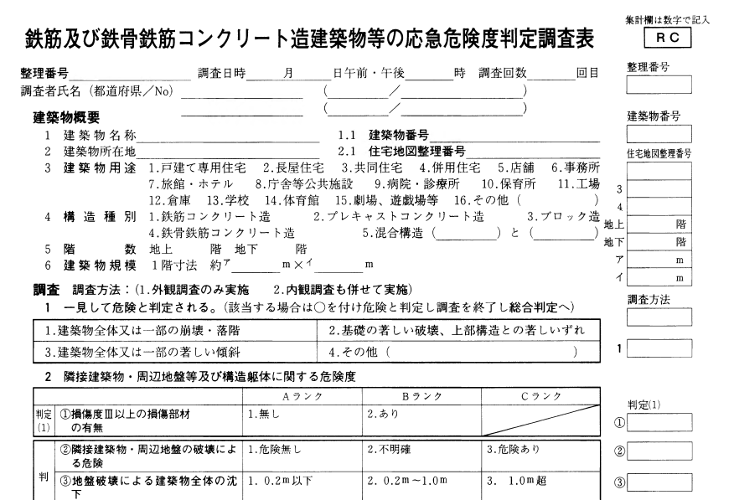
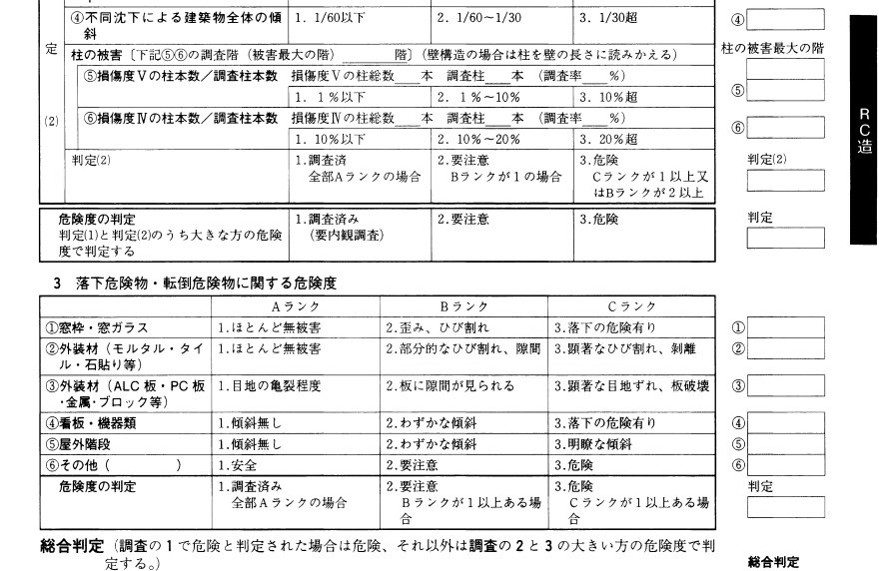
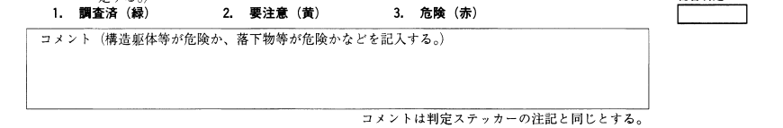
応急危険度判定調査票（RC造）

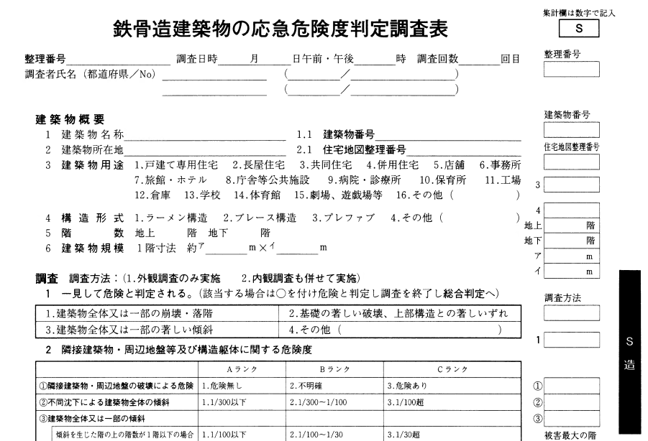
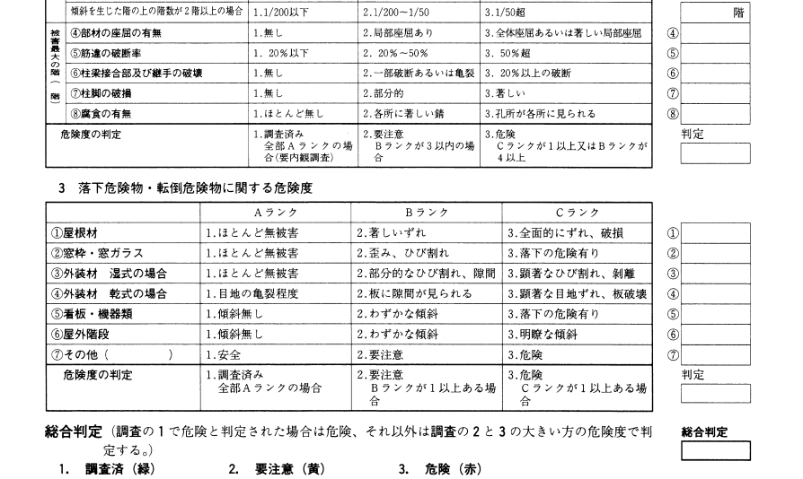
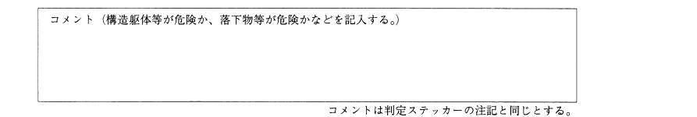
応急危険度判定調査票（S造）

避難所でのルール 避難所名：
避難所をされる方は、以下のルールを守るよう心がけるとともに、当番に参加するなど、避難所運営にご協力ください。

- この避難所は、地域の防災拠点です。
避難所以外の場所に滞在する被災者も含めた生活支援を行います。

- 避難所は、避難所を利用する人全員が協力して運営します。
年齢や性別に関係なく、避難所を利用する人々が、できる限り役割を分担し、より多くの人が避難所の運営に参画できるようにします。

- 避難所を利用する人の増減に合わせ部屋の移動を行います。
利用者数の増減などにより、

の移動をお願いすることがあります。

- 立ち入りを制限した部屋には入らないでください。
危険なものがある部屋など、立ち入りを制限する部屋があります。

- この避難所は、電気・水道などライフラインが復旧した後、 すみやかに閉鎖します。
自宅に戻ることができない人は、応急仮設住宅などの長期受入れ施設で対処 します。

基本事項


- 出入口や階段、通路などに、避難の妨げとなる物を置かないでください。
避難所内外の整理整頓を行い、燃えやすいものを放置しないでください。

- ストーブなどの暖房器具は、転倒防止をし、燃えやすいものから離れた場所で使い、換気にも注意してください。
防 火


敷地内は禁煙です。また、飲酒も控えてください。
たばこは屋外の決められたで吸い、吸殻は水が入ったバケツに入れるなど、完全に消火してください。
たばこ・酒

避難所の運営に必要なことを話し合うため、
避難所運営委員会を組織します。

- 避難所運営委員会は、避難所を利用する人の代表者などで組織します。
定例会議：毎日午前 時 分と午後 時 分に開催
- 具体的な業務は、避難所を利用する人などで編成する各運営班が行います。
運 営


総合受付では、各種手続きや相談受付を行います。
対応時間：午前 時 分から午後 時 分まで
避難所を利用する人の情報を家族（世帯）ごとに登録します。
個人情報は、公開してもよいとした人の分のみ公開します。

- 生活支援を適切に行うことができるよう、在宅避難者・車中泊避難者等を含め、避難所を利用する人の情報を登録します。

- 障害のある方、難病・アレルギー・その他慢性疾患をお持ちの方、妊娠中の方や乳幼児をお連れの方、宗教上の理由や言語などで特に配慮が必要な方は、登録の際にお申し出ください。

- 犬や猫などのペットの情報も登録します。

- 避難所を退所するときは、総合受付にお申し出ください。

総合受付
登 録

点灯は ： 、消灯は ： です。
安全のため、廊下、トイレ、施設管理に使用する部屋は夜間も点灯します。
電 灯


放送は ： で終了します。
ただし、緊急時には夜間に放送を行うこともあります。
放 送


避難所あてに電話があった場合は放送により呼び出し、
伝言を行います。（ ： ～ ： ）
・携帯電話はマナーモードにしてください。
携帯電話での通話は公共の場のみとし、生活場所ではご遠慮ください。
電 話
食料や物資は、原則、組ごとに配給します。
  - 配給は、在宅避難者・車中泊避難者等にも等しく行います。
  - 特別な事情がある場合は、避難所運営委員会の理解と協力を得ます。

食料・物資
の配給場所
物資：粉ミルク・おむつ
場所：
物資：女性用衣類・生理用
場所：
物資：
場所：
食料を配る
時間（原則）
朝 ： 頃
昼 ： 頃
夜 ： 頃
食料・物資

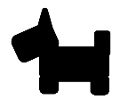


ペットは、他の避難所利用者の理解と協力のもと、飼い主が責任をもって飼育してください。
・ペットは決められた場所で飼育し、他の部屋等建物内には入れないでください。
・
ペット
分別して、指定された場所へ出してください。
ご み
- 利用者全員が、清潔に使用することを心がけてください。
- トイレの清掃は避難所を利用する人が交代で行います。

トイレ
避難所の体制 年 月 日現在
班長
班長
班長
施設管理班

班長
要配慮者支援班

班長
班長
班長
班長
班長
会 長
副会長
避難所利用者でつくる組の代表者(組長)
車中泊避難者等スペース運営(駐車場管理）班班長
各運営班の班長
車中泊避難者等スペース運営
（駐車場管理）班
各運営班
避難所での具体的な業務を行う。
外部支援受入班
屋外支援班

保健・衛生班

食料・物資班

連絡・広報班

総務班

避難所利用者でつくる組
- 部屋・地区単位、10世帯程度で組織する。
- 避難所に入所している人だけでなく、避難所以外の場所に滞在している人の組もつくり、代表者を決める。
- 代表者（組長）の数が多い場合は、部屋・階、地区ごとの互選で委員会に出席する。
施設管理者
市職員
総務班班長
連絡・広報班班長
食料・物資班班長
保健・衛生班班長
要配慮者支援班班長
施設管理班班長
屋外支援班班長
外部支援受入班班長
名簿係

避難所運営委員会
避難所の運営に必要なことを話し合って決める。
組名 組長
組名 組長
組名 組長
組名 組長
組名 組長
組名 組長
組名 組長
組名 組長
組名 組長
組名 組長
避難所運営委員会 規約（案）
（目的）
第１ 自主的で円滑な避難所の運営が行われることを目的として、避難所運営委員会（以下「委員会」という。）を設置する。
（構成員）
第２ 委員会の構成員は、次のとおりとする。
一 避難所利用者で編成する「（避難所利用者）組」の代表者
二 避難所で具体的な業務を運営する班（運営班）の代表者
三 行政担当者
四 施設管理者
五 その他委員会で承認された者
２ 前項の規定にかかわらず、（避難所利用者）組の代表者数が多い場合には、互選により委員会への出席者を選ぶことができる。
３ 委員会で承認されたときは、継続的に活動するボランティア団体のリーダーなどが委員会に出席し意見を述べることができる。
（廃止）
第３ 委員会は、電気、水道などライフラインの復旧時を目処とする避難所閉鎖の日に、廃止する。
（任務）
第４ 委員会は、避難所の運営に必要な事項を協議する。
２ 委員会は、毎日、午前 時と午後 時に定例会議を行うこととする。
３ 委員会は、具体的な業務を執行するために、避難者で編成する総務班、連絡・広報班、食料・物資班、保健・衛生班、要配慮者支援班、施設管理班、屋外支援班班、外部支援受入班、車中泊スペース運営（駐車場管理）班など必要な班を設置する。
４ 各運営班の班長は、第２条１項に基づき、委員会に出席する。
（役員）
第５ 委員会に、委員の互選による会長１名、副会長 名を置く。
２ 会長は委員会の業務を総括し、副会長は会長を補佐する。
３ 避難所利用者の半数を占める女性の要望などを的確に把握するため、会長、副会長のいずれかは女性から選出するよう努める。
（総務班の業務）
第６ 総務班は、総合受付での各種手続きや問い合わせ対応、避難所内の配置計画や避難所状況報告書の作成、避難所運営委員会の事務局、市災害対策本部への連絡など、避難所運営全般に関することを行う。
２ 総務班は、避難所開設時の利用者の避難所登録等のため「名簿係」を編成する。
３ 名簿係は、避難所利用者の名簿管理、利用者数の把握、安否確認などへの対応を行う。
４ 名簿は、避難所に入所した者だけでなく、車中やテントで生活する者、在宅避難者・車中泊避難者等を含め、避難所を利用する者について、同じ避難所に登録する世帯ごとに作成する。

（連絡・広報班の業務）
第７ 連絡・広報班は、避難所内外の情報収集・伝達・発信や取材対応などを行う。
２ 情報の伝達・発信の際には、避難所利用者の事情に合わせて複数の手段を組み合わせるなどし、避難所利用者全員に伝わるよう努める。

（食料・物資班の業務）
第８ 食料・物資班は、食料・物資の調達・受け入れ・管理・配布や炊き出しに関することを行う。
２ 食料・物資班は、避難所に入所した者だけでなく、在宅避難者・車中泊避難者等を含め、避難所を利用する者についても等しく食料・物資を配布する。
３ 食料・物資は、公平性の確保に最大限配慮し、（避難所利用者）組ごとに配布する。ただし、高齢者、障害者、難病・アレルギー疾患・その他の慢性疾患患者、妊産婦・乳幼児、女性、こども、外国人、性的マイノリティなど災害時にとくに配慮を要する人には、必要に応じて優先順位をつけ、個別に配布を行う。
４ 食料・物資班は、不要な物資が届いた時は、受け入れを拒否する。
（保健・衛生班の業務）
第９ 保健・衛生班は、避難所内のトイレ・ごみ・水（生活用水）の管理などの衛生管理や、医療救護・健康管理、ペットに関することを行う。
（要配慮者支援班の業務）
第10 要配慮者支援班は、高齢者、障害者（障害児）、難病・アレルギー疾患・その他の慢性疾患患者、妊産婦・乳幼児、女性、こども、外国人、性的マイノリティなど、災害時にとくに配慮を要する人の支援や対策を行う。
２ 要配慮者支援班は、要配慮者の支援について、他の運営班に助言を行う。
(施設管理班の業務)
第11 施設管理班は、施設・設備の点検・故障対応、防火・防犯対策を行う。
（屋外支援班の業務）
第12 屋外支援班は、在宅避難者・車中泊避難者等について、情報収集・伝達、食料・物資の配給、健康管理などを行う。
（外部支援受入班の業務）
第13 外部支援受入班は、ボランティアやNPOなど専門家、医療、福祉、介護の職能団体などの人的支援の受け入れや管理を行う。
（車中泊避難スペース運営（駐車場管理）班の業務）
第14 車中泊避難スペース運営（駐車場管理）班は、車中泊避難者について、情報収集・伝達、食料・物資の配給、健康管理などを行う。
（その他）
第15 この規約にないことは、そのつど、委員会で協議して決める。
付 則
この規約は、 年 月 日から施行する。

避難所利用者でつくる組分け表
地区・  町内会名 | 受け入れ/  滞在場所 | 組名 | 組長名 | 世帯数 | 人数 | 備考

避 難 所 受 付 記 入 用 紙
避難所名
番号 | 世帯主名 | 住 所 | 人数（世帯主含む）
１
２
３
４
５
６
７
８
９
１０
１１
１２
１３
１４
１５
１６
１７
１８
１９
２０

避難所登録票表面：記入用 |  |  |  |  |  |  | 避難所名 |  |  |  |  | 受付番号
記入日 | 年 月 日( ) |  |  |  |  |  | 記入者氏名
住 所 | 〒 － |  |  |  |  |  | 地区名
住 所 |  |  |  |  |  |  | 自宅の  被害状況 |  | 全壊 / 半壊 / 一部損壊  全焼 / 半焼 / 床上浸水  流出/その( )
電 話 | （ ） －
携帯電話 | （ ） －
ＦＡＸ | （ ） － |  |  |  |  |  | 滞在場所 |  | □①避難所（ ）  □②テント(避難所敷地内設営)  □③車両(避難所敷地内駐車)  □④避難所以外の場所  (自宅 / 他( ))
メール | ＠
その  連絡先  (親戚など) | 〒 －  （ ） －
避難所をする人  ・避難者・泊避難者等も記入する。 |  |  |  |  |  | けがや・障害・アレルギー、妊娠中、使用できる言語、国籍など、特に配慮が必要なこと |  |  |  | 運営に協力  できること  (特技・) | 必ず認！  安否確認  への※
氏名 |  |  |  | 生年月日・ | 性別 |  |  |  |  | 運営に協力  できること  (特技・)
ふりがな |  |  |  | 年  月 日  ( 歳) |  |  |  |  |  |  | 公 開  ・  非公開
ふりがな |  |  |  | 年  月 日  ( 歳) |  |  |  |  |  |  | 公 開  ・  非公開
ふりがな |  |  |  | 年  月 日  ( 歳) |  |  |  |  |  |  | 公 開  ・  非公開
ふりがな |  |  |  | 年  月 日  ( 歳) |  |  |  |  |  |  | 公 開  ・  非公開
ふりがな |  |  |  | 年  月 日  ( 歳) |  |  |  |  |  |  | 公 開  ・  非公開
ペットの  状況 |  | □っていない  □飼っている→右欄へ |  |  | 種類(頭数) |  |  | □希望(ペットに記入)  □不明 □在宅  □その他安全な場所
自家用車(避難所にする場合) |  |  | 車種 |  | 色 |  |  | ナンバー
- 同じ避難所に登録する世帯(家族)ごとにして、総合受付に提出してください。
- ごいただいたは、食料や物資の配給や健康管理などの支援を行うため、避難所運営のために必要最低限の範囲で共有します。また市災害対策本部にも提供し、被災者支援のために「被災者台帳」にも利用します。
※否の問い合わせがあった場合に、住所（○○○○丁目まで）と、ふりがなを公開してもよいかごとに必ず確認してください。
避難所登録票 裏面：運営側(受付担当)記入用
＜登録時＞
●運営側（受付担当）は、記入者とともに表面の記載を確認する。
・安否確認への対応（公開・非公開）個人ごとに○がついているか。
・けがや病気、障害、アレルギー、妊娠の有無、宗教、使用できる言語
（または日本語が理解できるか）など、とくに配慮が必要なことはある
か。→詳細を聞き取ったら下の「本人からの申告・聞き取り事項」の欄
に記入する。
受け入れ先  （滞在先） | 場所 | □避難所  □テント（避難所敷地内に設営）  □車 両（避難所敷地内に駐車）  □避難所以外の場所※  （ 自宅 / テント（避難所敷地外に設営）（ ）/車両（避難所敷地外に駐車）（ ）  /その他（ ））
受け入れ先  （滞在先） | 組名
本人からの申告・聞き取り事項など
以下に該当するものがあれば、□にレ点をうつ。
□内部障害がある（心臓・呼吸器・じん臓・ぼうこう・直腸・小腸・免疫機能などの障害）
□難病（治療方法が未確立で、生活面で長期にわたる支障が生じる疾病をもつ）
□アレルギーがある（ぜんそく・アトピー性皮膚炎・食物アレルギーなど）
（具体的に： ）
□精神疾患（具体的に： ）がある □高血圧 □糖尿病 □うつ病
□服薬している（具体的に： ）
□妊娠している □乳幼児がいる（年齢： ）
□日本語が理解できない。（使用できる言語： ）
□その他
・表面の滞在場所で避難所以外を選択した人には、具体的な場所を確認する。
・外国人には国籍、在留資格、日本語能力を確認する。
＜転出・退出後＞
「退所届」受付後に記入し、「退所届」と合わせてファイルに綴じること。
退所届 | 受付日 | 年 月 日（ ）
退所届 | 受付番号

避難所登録票表面：記入用 |  |  |  |  |  |  | 避難所名 |  | 記載例 |  |  | 受付番号
記入日 | 年 月 日( ) |  |  |  |  |  | 記入者氏名 |  | 刈谷 花子
住 所 | 〒 －  刈谷市○○町○丁目２－３ |  |  |  |  |  | 地区名 |  | ○○
住 所 |  |  |  |  |  |  | 自宅の  被害状況 |  | 全壊 / 半壊 / 一部損壊  全焼 / 半焼 / 床上浸水  流出/その( )
電 話 | （ ○○○○ ） ○○ － ○○○○
携帯電話 | （ ○○○ ）○○○○ － ○○○○
ＦＡＸ | （ ○○○○ ） ○○ － ○○○○ |  |  |  |  |  | 滞在場所 |  | ☑①避難所（ ）  □②テント(避難所敷地内設営)  □③両(避難所敷地内駐車)  □④以外の場所  (自宅 / 他( ))
メール | ○○○○ ＠ ○○.○○.○○○
その  連絡先  (親戚など) | 〒 ○○○ － ○○○○  ○○市○○町○○－○ 刈谷一郎（長男）  （ ○○○ ） ○○○○ － ○○○○
避難所をする人  ・避難者・泊避難者等も記入する。 |  |  |  |  |  | けがや・障害・アレルギー、妊娠中、使用できる言語、国籍など、特に配慮が必要なこと |  |  |  | 運営に協力  できること  (特技・) | 必ず認！  安否確認  への※
氏名 |  |  |  | 生年月日・ | 性別 |  |  |  |  | 運営に協力  できること  (特技・)
ふりがな かりや たろう |  |  |  | ○○○○  ○ ○日  ( ６６ 歳) | 男 | 高血圧（薬があと５日分しかなく、不安） |  |  |  | フォークリフトの運転(免許あり) | 公 開  ・  非公開
刈谷 太郎
ふりがな かりや はなこ |  |  |  | ○○○○年  ○月 ○日  ( ６０ 歳) | 女 | 老眼鏡を失い、細かいものがよく見えない |  |  |  | 介護福祉士  英語も少し話せる | 公 開  ・  非公開
刈谷 花子
ふりがな かりや ながいき |  |  |  | ○○○○年  ○月 ○日  ( ９１ 歳) | 男 | 自力で歩けず、トイレや食事で介助が必要(やわらかい食事) |  |  |  | なし | 公 開  ・  非公開
刈谷 長生
ふりがな |  |  |  | 年  月 日  ( 歳) |  |  |  |  |  |  | 公 開  ・  非公開
ペットの  状況 |  | □っていない  ☑飼っている→右欄へ |  |  | 種類(頭数)  犬(１)、ネコ(１) |  |  | ☑希望(ペットに記入)  □不明 □  □その安全な場所
自家用車(避難所にする場合) |  |  | 車種  ○○○○ |  | 色  シルバー |  |  | ナンバー  ○○300 さ○○－○○
- 同じ難所に登録する世帯(家族)ごとにして、総合受付に提出してください。
- ごいただいたは、食料や物資の配給や健康管理などの支援を行うため、避難所運営のために必要最低限の範囲で共有します。また市災害対策本部にも提供し、被災者支援のために「被災者台帳」にも利用します。
※否の問い合わせがあった場合に、住所（○○○○丁目まで）と、ふりがなを公開してもよいか個人ごとに必ずしてください。
ペット台帳（個票） |  | 受付番号
ペットの |  |  | 性別 | おす ・ めす
動物種 | 犬 ・ 猫 ・ その他（ ）
種類等 | （例）ミニチュアシュナウザー
生年月日（年齢のみでも） | 年 月 日生まれ （ 歳）
特徴（毛色など）
去勢・避妊手術  実施状況 | 済 ・ 未済
飼い情報 | 氏 名：
飼い情報 | 住 所：
飼い情報 | 電話番号：
飼養場所 | 屋外駐輪場等 ・ 自家用車 ・ 以外（自宅等）  その他（ ）
その
（ペットの性格など）

ペット台帳
 |  |  |  |  |  |  | 避難所名
受付番号 | ペットの  なまえ | 動物の | 品種 | 性別 | 特徴  (毛色・、迷子札の有無など) | 飼いの  連絡先 |  |  |  | 受付担当の  記入欄
 |  |  |  |  |  |  |  |  |  | 入所日 | 退所日
記入例 | グレイ | 犬 | ミニチュアシュナウザー | オス | 灰色、中型、迷子札あり | 氏名 |  | 愛知 太郎 |  | / | /
 |  |  |  |  |  | 電話 |  | (○○○)○○○○-○○○○ |  | / | /
 |  |  |  |  |  | 氏名 |  |  |  | / | /
 |  |  |  |  |  | 電話 |  |  |  | / | /
 |  |  |  |  |  | 氏名 |  |  |  | / | /
 |  |  |  |  |  | 電話 |  |  |  | / | /
 |  |  |  |  |  | 氏名 |  |  |  | / | /
 |  |  |  |  |  | 電話 |  |  |  | / | /
 |  |  |  |  |  | 氏名 |  |  |  | / | /
 |  |  |  |  |  | 電話 |  |  |  | / | /
 |  |  |  |  |  | 氏名 |  |  |  | / | /
 |  |  |  |  |  | 電話 |  |  |  | / | /
 |  |  |  |  |  | 氏名 |  |  |  | / | /
 |  |  |  |  |  | 電話 |  |  |  | / | /
 |  |  |  |  |  | 氏名 |  |  |  | / | /
 |  |  |  |  |  | 電話 |  |  |  | / | /
 |  |  |  |  |  | 氏名 |  |  |  | / | /
 |  |  |  |  |  | 電話 |  |  |  | / | /

動 物 情 報 №

ペットの名前
動物種
種類等
飼い主避難場所

切り取ってご使用ください

動 物 情 報 №

ペットの名前
動物種
種類等
飼い主避難場所

ペットのい主の皆様へ
ペットの飼養について
避難所では、くの人達が共同で生活を送っており、動物が苦手な方や動物アレルギーをお持ちの方もいます。
避難所でペットを飼育するためには、次のことを守ってください。

- ペットは、の避難所利用者の理解と協力のもと、飼い主が責任を持って飼養することを原則とします。
- ペットをっていない人へも十分配慮して飼養してください。
- ペットをに入れることはできません。ペットは指定されたに原則、ケージ等の中に入れて飼養してください。ケージ等がない場合はリードを支柱などに繋ぎ止めて飼養してください。（それ以外は、自家用車の中で飼養してください。）
- 犬、などの種類ごとに分けて飼養してください。
- 飼いが相互に協力してペットを飼養してください。
- ペットの場所は、飼い主の手によって常に清潔にし、必要に応じて消毒を行ってください。
- ペットのは原則として飼い主が用意してください。また、給餌の時間を決め、その都度きれいに片付けてください。
- ペットによる、噛みつき事故等の危害防止に努めてください。
- 屋外のされた場所で必ず排便させ、後始末をしてください。
- ノミなどの発生防止に努め、健康管理に努めてください。
- 運動やブラッシングは、ず屋外で行い、犬は１日２～３回は散歩をさせ排泄させましょう。
- ペットので、他の避難所利用者との間でトラブルが生じた場合は、飼い主自身で対応し、一人で解決できないに対しては、飼い主間で対応してください。

退所届 |  |  |  |  | 避難所名 |  |  | 受付番号
記入日 |  | 年 月 日( ) |  |  | 記入者名
退所日 |  | 年 月 日（ ）
退所する
氏名 |  |  | 組名 | 退所後の連絡先 |  |  | ！ず確認※  安否確認のへの対応
ふりがな |  |  |  | 〒 －  電話（ ） － |  |  | 公 開  ・  非公開
ふりがな |  |  |  | 〒 －  電話（ ） － |  |  | 公 開  ・  非公開
ふりがな |  |  |  | 〒 －  電話（ ） － |  |  | 公 開  ・  非公開
ふりがな |  |  |  | 〒 －  電話（ ） － |  |  | 公 開  ・  非公開
ふりがな |  |  |  | 〒 －  電話（ ） － |  |  | 公 開  ・  非公開
備 考
※に安否の問い合わせや郵便物などがあった場合に、退所後の連絡先の住所（○○○○丁目まで）と、ふりがなを公開してもよいか個人ごとに必ずしてください。

取材・調査受付票
受付日時  年 月 日（ ） 時 分 |  |  |  | 退所日時  年 月 日（ ） 時 分
代表者 |  | 会社名・団体名等
 |  | 氏 名
 |  | 連絡先（住所・電話番号）
同行者 |  | 会社名・団体名等 |  | 氏 名
取材・調査の目的 |  | ※オンエア、記事掲載などの予定日： 年 月 日（ ）
避難所記載欄 | 避難所側  付添者
避難所記載欄 | 特記事項
〈名刺添付場所〉

避難所内で取材・調査をされる方へ

避難所内では、以下の点にご注意くださるようお願いいたします。

１ 避難所内では身分を明らかにしてください。
避難所内では、胸や上腕の見えやすい位置に必ず「取材者バッジ」や「腕章」を
着用してください。

２ 避難者のプライバシーの保護にご協力ください。
（１）避難所内では、担当者の指示に従ってください。
（２）原則として見学できる部分は、避難所の共有部分のみです。避難所利用者が生活してい
る場所や、避難所の施設として使用していない場所への立入は禁止します。
（３）避難所内の撮影や避難所利用者へインタビューする場合には、必ず本人及び担当者の許
可をとってください。特に避難所利用者の了解なしに、勝手にインタビューを行ったり、カ
メラを向けたりすることは慎んでください。

３ 取材に関する問い合わせは避難所運営委員会へお願いします。
- 取材を行う場合は、総合受付で「取材・調査受付票」に必要事項を記入し提出してください。
- 本日の取材内容に関する放送日や記事発表の予定に変更が生じた場合には、下記の連絡先までご連絡ください。また、本日の取材に関する点などにつきましても同様に下記連絡先へお問い合わせください。

（連絡先）
避難所名
担当者名
電 話 （ ） －

落とし物リスト |  |  |  |  | 避難所名
番号 | 受付  日時 | 落とし物 |  |  | 落とし物の受け渡し |  |  | 備考  (受領の  サイン等)
番号 | 受付  日時 | 拾った日 | 場所 | 内容 | 日時 | 受け取った人 |  | 備考  (受領の  サイン等)
 | /  ： | / |  |  | /  ： | 氏名  住所  連絡先( ) －
 | /  ： | / |  |  | /  ： | 氏名  住所  連絡先( ) －
 | /  ： | / |  |  | /  ： | 氏名  住所  連絡先( ) －
 | /  ： | / |  |  | /  ： | 氏名  住所  連絡先( ) －
 | /  ： | / |  |  | /  ： | 氏名  住所  連絡先( ) －
 | /  ： | / |  |  | /  ： | 氏名  住所  連絡先( ) －
 | /  ： | / |  |  | /  ： | 氏名  住所  連絡先( ) －
 | /  ： | / |  |  | /  ： | 氏名  住所  連絡先( ) －
 | /  ： | / |  |  | /  ： | 氏名  住所  連絡先( ) －
 | /  ： | / |  |  | /  ： | 氏名  住所  連絡先( ) －
 | /  ： | / |  |  | /  ： | 氏名  住所  連絡先( ) －
※財布や現金は、すみやかに警察に届ける
支援受け入れ一覧表
受入日時 |  | 支援の内容 | 数量等 | 支援者 | 備考
月／日 | 時間
/ | ： |  |  | 団体名  代表者名  住 所  TEL FAX
/ | ： |  |  | 団体名  代表者名  住 所  TEL FAX
/ | ： |  |  | 団体名  代表者名  住 所  TEL FAX
/ | ： |  |  | 団体名  代表者名  住 所  TEL FAX
/ | ： |  |  | 団体名  代表者名  住 所  TEL FAX
/ | ： |  |  | 団体名  代表者名  住 所  TEL FAX
/ | ： |  |  | 団体名  代表者名  住 所  TEL FAX
/ | ： |  |  | 団体名  代表者名  住 所  TEL FAX

受付メモ
受付日時 | 年 月 日( ) ： | 記入者
相手方
要 旨
(苦情・相談・要望などの内容を簡潔にまとめる)
対 応
備 考

個別引き継ぎ事項 |  |  | 避難所名
番号 | 日付 | 引き継ぎの内容 | 経過・対応状況 |  | 備考

避難所登録者名簿(手書き用) |  |  |  |  |  | 避難所名
登録票の  受付番号 | 入所日 | 氏名  (世帯主に○) | 受け入れ先  (滞在先) | 組名 | 安否確認への対応 |  | メモ(特に配慮  が必要なこと) |  | 国籍  (外国人の場合) | 退所日 | 退所届  の番号
 | / |  |  |  | 公開・非公開 |  |  |  |  | /
 | / |  |  |  | 公開・非公開 |  |  |  |  | /
 | / |  |  |  | 公開・非公開 |  |  |  |  | /
 | / |  |  |  | 公開・非公開 |  |  |  |  | /
 | / |  |  |  | 公開・非公開 |  |  |  |  | /
 | / |  |  |  | 公開・非公開 |  |  |  |  | /
 | / |  |  |  | 公開・非公開 |  |  |  |  | /
 | / |  |  |  | 公開・非公開 |  |  |  |  | /
 | / |  |  |  | 公開・非公開 |  |  |  |  | /
 | / |  |  |  | 公開・非公開 |  |  |  |  | /
 | / |  |  |  | 公開・非公開 |  |  |  |  | /
 | / |  |  |  | 公開・非公開 |  |  |  |  | /
 | / |  |  |  | 公開・非公開 |  |  |  |  | /
 | / |  |  |  | 公開・非公開 |  |  |  |  | /
 | / |  |  |  | 公開・非公開 |  |  |  |  | /
 | / |  |  |  | 公開・非公開 |  |  |  |  | /
 | / |  |  |  | 公開・非公開 |  |  |  |  | /
 | / |  |  |  | 公開・非公開 |  |  |  |  | /
 | / |  |  |  | 公開・非公開 |  |  |  |  | /
 | / |  |  |  | 公開・非公開 |  |  |  |  | /
- 本書は避難所登録票(様式集p.22)の見出し代わりにご利用ください。
- 安否確認の問い合わせには避難所登録者名簿（公開用）(様式集p.37)をご利用ください。
- パソコンで名簿を管理できる場合は、避難所登録者名簿（詳細版）(様式集p.38)を作成し、市災害対策本部への報告などにご利用ください。

避難所登録者名簿 公開用  公開のがある人のみ掲載しています。 |  |  |  | 避難所名
氏名 | 住所  (○○町○○丁目まで) | 備考 | 氏名 |  |  | 住所  (○○町○○丁目まで) | 備考

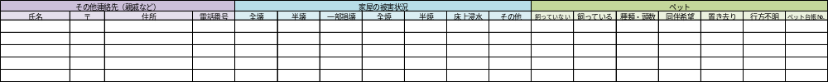
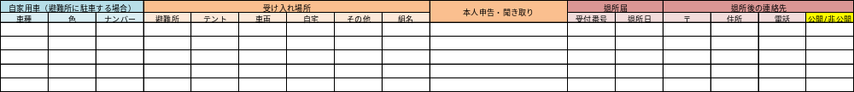
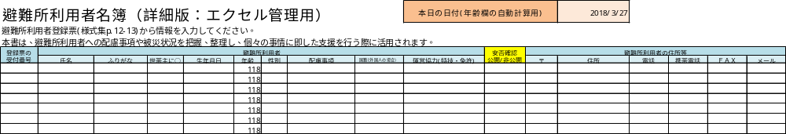
＜注意＞
本書は、避難所登録者名簿（詳細版：エクセル管理用）のイメージです。
愛知県防災局のWebページから電子データをダウンロードしてご利用ください。
http://www.pref.aichi.jp/0000013288.html

避難所状況報告書（初動期） |  |  |  |  |  | 送信先：市災害対策本部 避難所班
 |  |  |  |  |  | 防災行政無線 |  | FAX
避難所 |  |  | 避難所名  住所  TEL FAX
項 目 |  |  | 第一報(参集後すぐ) |  | 第二報(３時間後) |  | 第三報(６時間後・閉鎖)
送信者名
報告日時 |  |  | 月 日( ) ： |  | 月 日( ) ： |  | 月 日( ) ：
避難者 | 人数 | 人 |  | 人 |  |  | 人
避難者 | 世帯数 | 世帯 |  | 世帯 |  |  | 世帯
建物の  安全確認 |  |  | 未実施・調査済・要注意・危険 |  | 未実施・調査済・要注意・危険 |  | 未実施・調査済・要注意・危険
傷病者等 |  |  | なし・あり( 人)・不明 |  | なし・あり( 人)・不明 |  | なし・あり( 人)・不明
人命救助 |  |  | 不要・必要( 人)・不明 |  | 不要・必要( 人)・不明 |  | 不要・必要( 人)・不明
周辺状況  ﾗｲﾌﾗｲﾝ |  | 断水・停電・ガス停止・電話不通 |  | 断水・停電・ガス停止・電話不通 |  |  | 断水・停電・ガス停止・電話不通
緊急を
要する
事項など
(具体的に箇条書き)
受信者名
(災害対策本部)
- 報告は防災行政無線により、避難所班本部宛にFAXで送信する。FAXが使用できないときは、伝令などで連絡する。
- 人命救助や周辺状況の詳細は「緊急を要する事項」に記入する。
- 「世帯数」は、避難所登録票の枚数による回答も可能。

避難所状況報告書 〔第 報〕 | 送信先：市災害対策本部 避難所班
避難所状況報告書 〔第 報〕 | 防災行政無線 | FAX
避難所 |  | 避難所名  住所  TEL FAX |  |  |  |  |  |  |  | 報告日時 |  | 月 日（ ）  ：
避難所登録者数 | 区分 |  |  |  |  |  | 前日までの数(a) |  | 新規登録者数(b) |  | 退所者数(c) |  | 登録者数(a+b-c)
避難所登録者数 | 避難所内に  受け入れた者  （避難所内車中泊避難者含む） |  |  | 世帯 |  |  | 世帯 |  | 世帯 |  | 世帯 |  | 世帯
避難所登録者数 |  |  |  | 人 |  |  | 人 |  | 人 |  | 人 |  | 人
避難所登録者数 | 在宅避難者・車中泊避難者（避難所外）等 |  |  | 世帯 |  |  | 世帯 |  | 世帯 |  | 世帯 |  | 世帯
避難所登録者数 |  |  |  | 人 |  |  | 人 |  | 人 |  | 人 |  | 人
避難所登録者数 | 合計 |  |  | 世帯 |  |  | 世帯 |  | 世帯 |  | 世帯 |  | 世帯
避難所登録者数 |  |  |  | 人 |  |  | 人 |  | 人 |  | 人 |  | 人
運営状況 | 組 |  |  |  | 編成 | 済 ・ 未編成 |  | 組数 |  | 計 組(避難所内 ＋外 )
運営状況 | 避難所運営委員会 |  |  |  | 設置 | 済 ・ 未設置 |  | 役員 |  | 会長 人、副会長 人(うち女性 人)
運営状況 | 運営班 |  |  |  | 設置 | 済 ・ 未設置 |  | 会長名
ライフライン | 電 気 |  | □通電 □停電 ( : 現在) |  |  |  |  |  |  | 電 話 |  | □可能 □不能 ( : 現在)
ライフライン | 水 道 |  | □通水 □断水 ( : 現在) |  |  |  |  |  |  | Ｆ Ａ Ｘ |  | □可能 □不能 ( : 現在)
ライフライン | ガ ス |  | □可能 □不能 ( : 現在) |  |  |  |  |  |  | インターネット |  | □可能 □不能 ( : 現在)
特記事項 | ※外国人避難者がいる場合はその国籍の内訳等
※毎日午前９時に市災害対策本部へ提出すること。
1-1.ニーズ調査票【避難所作成⇒避難所班本部】 No.
避難所提出日： 月 日

避難所 | (避難所) |  | 避難所班  本部 | 避難所班本部  FAX番号 141、142、143
避難所 | (担当者) |  | 避難所班  本部 | 避難所班本部  FAX番号 141、142、143

No | 品目 | 数量 |  | 備考(物資の用途、提供希望時期、注意事項等)
No | 品目 | 個数 | 単位 | 備考(物資の用途、提供希望時期、注意事項等)
例 | アルファ米 | 60 | 食 | 20人の3食分＝60食 アレルギー対応

物資受入簿 避難所
受入日時 |  | 品 名 | 数量 | 送付元 | 保管場所 | 受入  担当者 | 備考
月／日 | 時間
 | ：
 | ：
 | ：
 | ：
 | ：
 | ：
 | ：
 | ：
 | ：
 | ：
 | ：
 | ：
 | ：
 | ：
 | ：
 | ：
 | ：
 | ：
 | ：
 | ：
・物資は、品名ごとに「物資ごとの受入・配給等管理簿」を作成する。

物資ごとの受入・配給等管理簿 |  |  |  |  | 避難所名
番号 |  |  |  | 保管場所
品名 |  |  |  | 規格  (メーカー名や品番など)
月/日 | 時間 | 受 入 |  | 払 出 |  |  |  | 現在数 | 記入者
月/日 | 時間 | 受入元 | 受入数 | 払出先 |  |  | 払出数 | 現在数 | 記入者
1/1 | 10時 | 災害対策本部 | 50 |  |  |  |  | 50 | 太郎
1/1 | 12時 |  |  | 車中泊避難者 |  |  | 20 | 30 | 太郎
記入例
物資の給与状況（まとめ表） 避難所
住家の  被害程度  （*1） | 世帯主の氏名 | 世帯の  人数 | 給与した日（*2） | 物資給与の品名・数
 |  |  |  | 布団 | 毛布
 |  | 人 | / | 組 | 枚
 |  | 人 | / | 組 | 枚
 |  | 人 | / | 組 | 枚
 |  | 人 | / | 組 | 枚
 |  | 人 | / | 組 | 枚
 |  | 人 | / | 組 | 枚
 |  | 人 | / | 組 | 枚
 |  | 人 | / | 組 | 枚
 |  | 人 | / | 組 | 枚
 |  | 人 | / | 組 | 枚
災害救助法が適用された場合、請求のために必要な書類を作成するための資料として、本書に情報をまとめておくと便利です。

*1 住家の被害程度は、全壊、半壊、一部損壊、全焼、半焼、流失、床上浸水の別を記入
*2 給与した日は、その世帯に対して最後に給与した物資の給与日を記入

食料管理表
・におい、外観、容器のやぶれなどの異常がないか確認してから配給する
・食料は、受け入れ後すみやかに配給し、日持ちのしないものは保管しないようにする
・配給された食料はすぐに食べ、残ったら必ず廃棄するよう、避難所利用者に伝える
区分 | 品名 日付⇒ | / | / | / | / | / | / | / | / | / | /
飲料水・飲み物 | 飲料水 500ｍｌ
長期保存できるもの | アルファ化米
長期保存できるもの | クラッカー
アレルギー対応
その他 | 粉ミルク
その他 | 離乳食
食品の原材料表示カード
食物アレルギーにより食べることのできない食材がある方のための、避難所の炊き出しなどで使用する、食品の原材料表示カードです。
提供する食品の前にこのカードを掲示してください。食品に使用している原材料に〇を付けましょう。

の り し ろ
食品名：
この食品は、〇の付いた原材料を使用しています
  卵 |   乳 |   小麦 |   落花生 |   えび |   そば |   かに |   くるみ
  いくら |   キウイ  フルーツ |   大豆 |   バナナ |   やまいも |   カシューナッツ |   もも |   ごま
  さば |   さけ |   いか |   鶏肉 |   りんご |   マカダミアナッツ |   あわび |   オレンジ
  牛肉 |   ゼラチン |   豚肉 |   アーモンド | ピスタチオ | 

避難所の火災予防のための自主検査表
実施日 | 実施者 | 検査項目（ ○：問題なし ×：不備・欠陥あり ）
実施日 | 実施者 | 避難する通路上に物は置かれていないか | ガス機器のホースなどに損傷はないか | 電気器具の配線などに損傷はないか | たこ足配線で電気機器をしようしていないか | 火気を使用する設備や器具に異常はないか
/
/
/
/
/
/
/
/
/
/
/
/
/
/
/
- 検査は毎日 時に行ってください。
- 検査の結果が「×（不備・欠陥がある）」となった場合は、すぐに改善してください。
- 改善することが難しい場合は、直ちに施設管理班の班長に報告してください。
- 追加の検査項目がある場合は、空欄にご記入ください。

派遣職員依頼書 |  |  | 市災害対策本部  FAX( ) －  メール |  | →  ← | 避難所名：  FAX( ) －  メール
避難所 記載欄 | 依頼日時 | 年 月 日（ ） 時 分
避難所 記載欄 | 担当者名
避難所 記載欄 | 避難所名 | 住所  TEL FAX メール
避難所 記載欄 | 依頼内容  (派遣を希望する職員等について) | 派遣を希望する職種 |  | 具体的な業務内容 |  |  | 人数 |  | 派遣希望時期
避難所 記載欄 | 依頼内容  (派遣を希望する職員等について) | 行政職員 |  |  |  |  | 名
避難所 記載欄 | 依頼内容  (派遣を希望する職員等について) | ボランティア |  |  |  |  | 名
避難所 記載欄 | 依頼内容  (派遣を希望する職員等について) |  |  |  |  |  | 名
避難所 記載欄 | 依頼内容  (派遣を希望する職員等について) |  |  |  |  |  | 名
避難所 記載欄 | 依頼内容  (派遣を希望する職員等について) |  |  |  |  |  | 名
市災害対策本部 記載欄 | 受信日時 | 年 月 日（ ） 時 分
市災害対策本部 記載欄 | 担当者名
市災害対策本部 記載欄 | 回答  (派遣可能な職員等について) | 派遣可能な職員等 |  | 具体的な業務内容 |  |  |  | 人数 | 派遣する日
市災害対策本部 記載欄 | 回答  (派遣可能な職員等について) | 行政職員 |  |  |  |  |  | 名
市災害対策本部 記載欄 | 回答  (派遣可能な職員等について) | ボランティア |  |  |  |  |  | 名
市災害対策本部 記載欄 | 回答  (派遣可能な職員等について) |  |  |  |  |  |  | 名
市災害対策本部 記載欄 | 回答  (派遣可能な職員等について) |  |  |  |  |  |  | 名
市災害対策本部 記載欄 | 回答  (派遣可能な職員等について) |  |  |  |  |  |  | 名
- 避難所では、「避難所記入欄」に記入し原則メール・FAXで市災害対策本部に送付する。
- 市災害対策本部は「市災害対策本部記入欄」に記入し原則メール・FAXで避難所に回答する。
- メール・FAXが使えない場合は伝票の控えを残し、伝令などの手段で確実に相手に手渡しする。

ボランティア受付票 |  |  |  | 避難所名
No. | 受付日 | 氏名・住所・電話 | 性別 |  | 職業 | 過去のボランティアの経験
 |  |  |  |  |  | 有無 | 活動内容
 | / | 氏名  住所  電話 |  |  |  | 有  ・  無
 | / | 氏名  住所  電話 |  |  |  | 有  ・  無
 | / | 氏名  住所  電話 |  |  |  | 有  ・  無
 | / | 氏名  住所  電話 |  |  |  | 有  ・  無
 | / | 氏名  住所  電話 |  |  |  | 有  ・  無
 | / | 氏名  住所  電話 |  |  |  | 有  ・  無
 | / | 氏名  住所  電話 |  |  |  | 有  ・  無
 | / | 氏名  住所  電話 |  |  |  | 有  ・  無
 | / | 氏名  住所  電話 |  |  |  | 有  ・  無
 | / | 氏名  住所  電話 |  |  |  | 有  ・  無
ボランティアの皆様へ(ボランティア活動時の注意事項)
このたびは、ボランティア活動にご参加いただきありがとうございます。
皆様に、安全で気持ち良く活動していただくため、以下をよくご確認くださるようお願いします。
１ 市災害ボランティアセンターでボランティア登録はお済みですか？
また、ボランティア保険（※）への加入はお済みですか？
ボランティア活動時には、必ず保険への加入をお願いします。未加入の方は、市災害ボランティアセンターへお問い合わせください。
※全国社会福祉協議会の福祉ボランティア保険（災害時特約付き）など
２ 活動の際は、ボランティア証など身分のわかる物を身に付けて下さい。
３ グループで活動する場合は、はじめにリーダーを選出してください。
リーダーとなった方は、仕事の進捗状況や完了時の報告をお願いします。
４ 体調管理には十分ご注意ください。
体調の変化や健康管理などは、皆さん各自でご注意いただき、決して無理をしないようにしてください。
５ 被災された方の気持ちやプライバシーに十分配慮し、マナーを守った行動や発言・言葉使いなどに心がけてください。
６ 食事や宿泊場所は提供できません。
７ 活動時の服装や持参品など（災害の種類や季節などにより適宜変更してください）
- 動きやすい服装、帽子、ジャンパー、底の厚い靴、皮手袋、防塵マスク等
- 懐中電灯、雨具（カッパ）、携帯ラジオ
- 飲料水、弁当、ゴミ持ち帰り用袋
- タオル、救急用品（傷薬、痛み止め、ガーゼ、救急ばんそうこう等）、筆記用具、保険証のコピー、ティッシュ、小銭、地図、メモ帳
８ その他疑問点などがあれば、市災害ボランティアセンターなどに ご相談ください。
ボランティアの皆様には危険な活動をお願いすることはありませんが、万一、活動内容に疑問を感じることがありましたら、作業を始める前に、市災害ボランティアセンターなどにご相談ください。
市災害ボランティアセンター 電話（ ） －

避難所名

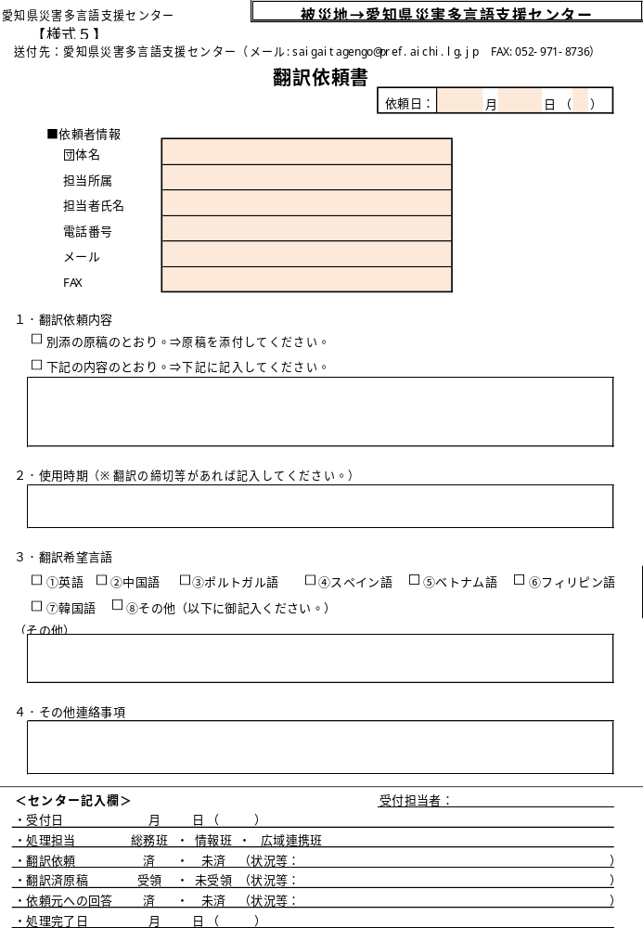

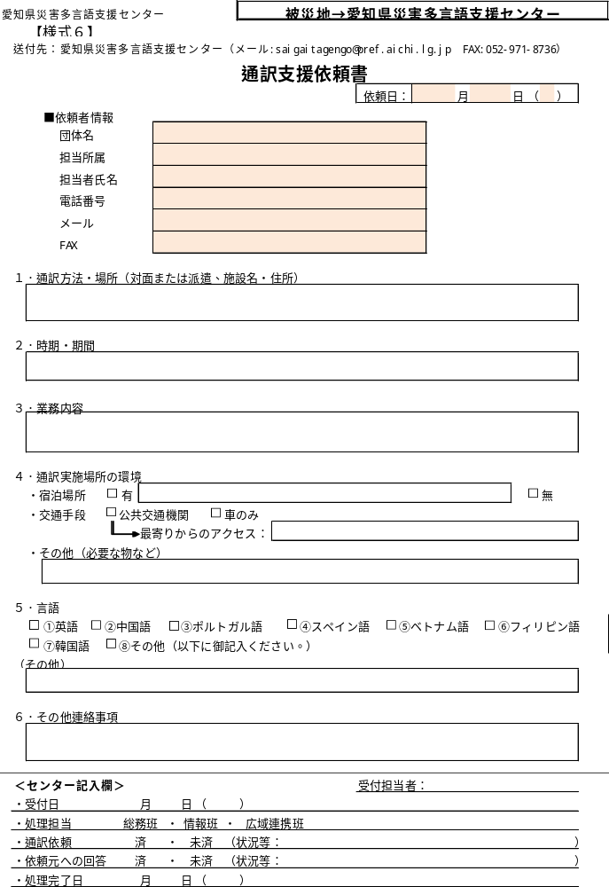
避難所備蓄物資一覧表
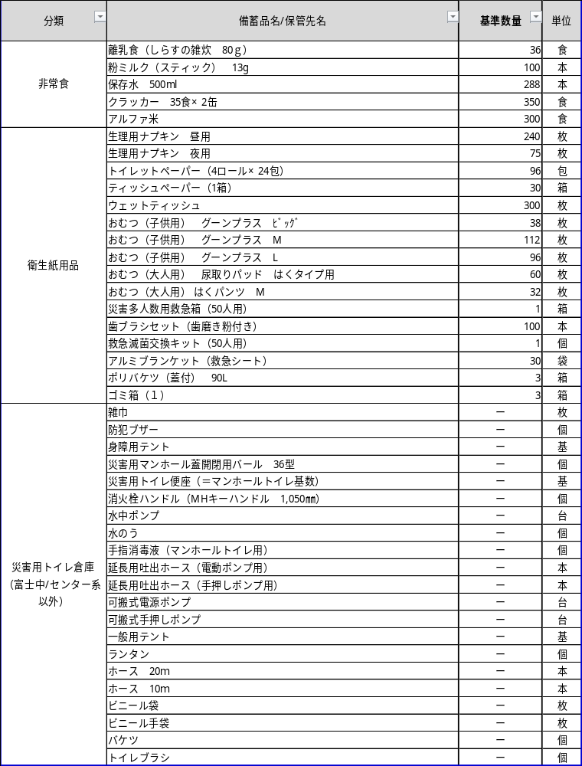

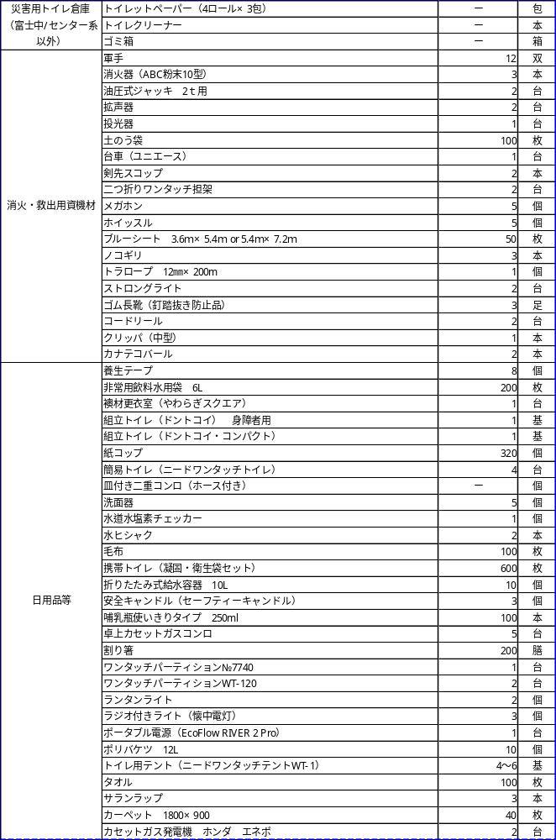

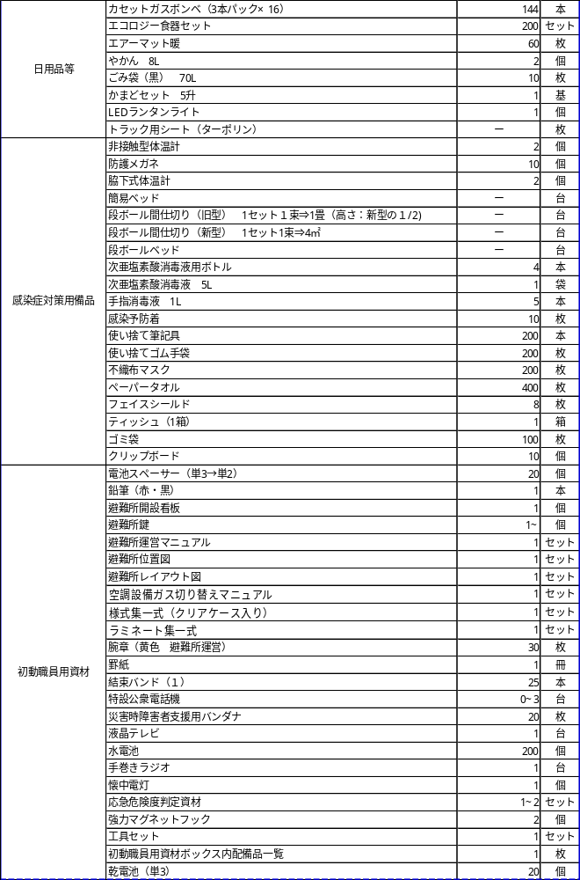

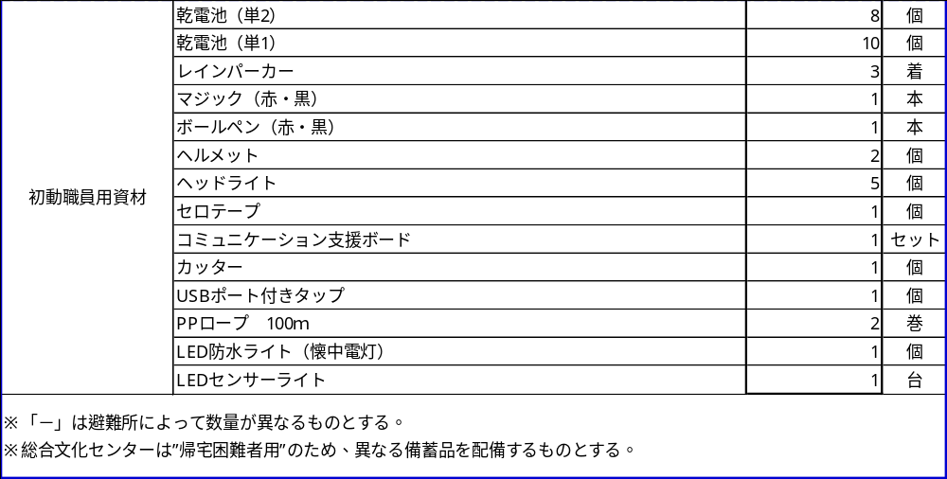

受付時健康状態チェックリスト

避難所受付時に発熱、咳、倦怠感等がある人が記入する。
なまえ |  |  | ねんれい | さい | たいおん | ど
名前 |  |  | 年齢 | 歳 | 体温 | ℃
質 問 |  |  |  |  | はい | いいえ
１ | 感染症（新型コロナウイルス感染症、インフルエンザ、感染性胃腸炎など）に感染していますか？ |  |  |  | □ | □
２ | ３７．５度以上の熱がありますか？ |  |  |  | □ | □
３ | 全身に倦怠感（だるさ）がありますか？ |  |  |  | □ | □
４ | 息苦しさはありますか？ |  |  |  | □ | □
５ | ひどい咳がありますか？ |  |  |  | □ | □
６ | １日に何回も下痢をしていますか？ |  |  |  | □ | □
７ | 嘔吐や吐き気がありますか？ |  |  |  | □ | □
８ | においや味を感じにくいですか？ |  |  |  | □ | □
９ | 介護や介助が必要ですか？ |  |  |  | □ | □
10 | 妊娠中ですか？ |  |  |  | □ | □
11 | 小さな（乳幼児）お子さんがいますか？ |  |  |  | □ | □
12 | 気になること、ご心配なことがありますか？ |  |  |  | □ | □
13 | 避難所の生活で配慮が必要なことを書いてください。

健康状態チェックシート
避難所名 |  |  |  |  | 氏 名 |  |  |  |  | 年 齢
 |  |  |  |  |  |  |  |  |  | 歳
日付 | 体温測定 |  | 息苦しさ | におい・味 |  | せき・たん | だるさ | 吐き気 | 下痢 | その他 | チェック欄
日付 |  |  | ★ひとつでも該当すれば「はい」に○  ・息が荒くなった  （呼吸数が多くなった）  ・急に息苦しくなった  ・少し動くと息があがる  ・胸の痛みがある  ・横になれない  ・座らないと息ができない  ・肩で息をしたり、ゼーゼーしたりす  る。 | においや味を感じない |  | せきやたんがひどい | 全身のだるさがある | 吐き気がある | 下痢がある | ★その他の症状がある  ・食欲がない  ・鼻水・鼻づまり・のどの痛み  ・頭痛・関節痛や筋肉痛  ・一日中気分がすぐれない  ・体にぶつぶつ（発疹）が出ている  ・目が赤く。目やにが多い など | チェック欄
／ (月) | 朝 ℃ |  | はい  ・  いいえ | はい  ・  いいえ |  | はい  ・  いいえ | はい  ・  いいえ | はい  ・  いいえ | はい  ・  いいえ | はい・いいえ  (症状)
／ (月) | 昼 ℃
／ (月) | 夜 ℃
／ (火) | 朝 ℃ |  | はい  ・  いいえ | はい  ・  いいえ |  | はい  ・  いいえ | はい  ・  いいえ | はい  ・  いいえ | はい  ・  いいえ | はい・いいえ  (症状)
／ (火) | 昼 ℃
／ (火) | 夜 ℃
／ (水) | 朝 ℃ |  | はい  ・  いいえ | はい  ・  いいえ |  | はい  ・  いいえ | はい  ・  いいえ | はい  ・  いいえ | はい  ・  いいえ | はい・いいえ  (症状)
／ (水) | 昼 ℃
／ (水) | 夜 ℃
／ (木) | 朝 ℃ |  | はい  ・  いいえ | はい  ・  いいえ |  | はい  ・  いいえ | はい  ・  いいえ | はい  ・  いいえ | はい  ・  いいえ | はい・いいえ  (症状)
／ (木) | 昼 ℃
／ (木) | 夜 ℃
／ (金) | 朝 ℃ |  | はい  ・  いいえ | はい  ・  いいえ |  | はい  ・  いいえ | はい  ・  いいえ | はい  ・  いいえ | はい  ・  いいえ | はい・いいえ  (症状)
／ (金) | 昼 ℃
／ (金) | 夜 ℃
／ (土) | 朝 ℃ |  | はい  ・  いいえ | はい  ・  いいえ |  | はい  ・  いいえ | はい  ・  いいえ | はい  ・  いいえ | はい  ・  いいえ | はい・いいえ  (症状)
／ (土) | 昼 ℃
／ (土) | 夜 ℃
／ (日) | 朝 ℃ |  | はい  ・  いいえ | はい  ・  いいえ |  | はい  ・  いいえ | はい  ・  いいえ | はい  ・  いいえ | はい  ・  いいえ | はい・いいえ  (症状)

送信先：市災害対策本部 避難所班  様式Ⅰ－１ |  | 一次避難所での生活 | 移送の希望 | 手配希望
防災行政無線120・FAX141  電子メール fukusou@city.kariya.lg.jp  FAX 0566-24-3481 |  | 可・不可 | 有・無 | 車椅子・移送車
記入日 年 月 日
アセスメントシート |  |  | 避難所名 | 無線  番号
ふりがな  本 人 氏 名 |  |  | 男・女 | 大・昭  平・令 | 年 月 日生
 |  |  |  |  | （ ）歳
本 人 住 所 |  |  |  | 電話 | （ ）
本 人 住 所 |  |  |  | Fax | （ ）
介 添 人 | ふりがな |  |  | 続柄
介 添 人 | 氏 名 |  |  | 電話 | （ ）
要 介 護 等 認 定 | □ なし □ あり（認定区分 ）
障 害 等 認 定 | 療育手帳 | □ なし □ あり（Ａ＋・Ａ・Ｂ・Ｃ）
障 害 等 認 定 | 精神障害者  保健福祉手帳 | □ なし □ あり（ 級）（障害区分 ）
障 害 等 認 定 | 身体障害者手帳 | □ なし □ あり（ 級）（障害区分 ）
障 害 等 認 定 | 医療的ケア | □ なし □ あり（ ）
サービス利用状況 | 通所施設
疾 病 の 状 況 | 現在の疾病
疾 病 の 状 況 | 服 薬 | □ なし □ あり（お薬手帳 □なし □あり）
身 体 の 状 況 | 視 力 | □ 普通 | □ 見えにくい □ 見えない
身 体 の 状 況 | 聴 力 | □ 普通 | □ 聞こえにくい □ 聞こえない
身 体 の 状 況 | 言 語 | □ 普通 | □ 聞き取りにくい □ 聞き取れない
日 常 生 活  動 作 能 力 | 歩 行 | □ 自立 | □ 杖使用 □ つかまり歩き □ 不可能
日 常 生 活  動 作 能 力 | 行動範囲 | □ 制限なし | □ 家の周り □ 屋内のみ □ 床の上
日 常 生 活  動 作 能 力 | 床上動作 | □ 正座 | □ どうにか座れる □ 座位介助
日 常 生 活  動 作 能 力 | 食 事 | □ 箸で自由に | □ スプーン使用 □ 手づかみ □ 食事介助
日 常 生 活  動 作 能 力 | 排 泄 | □ 自立 | □ トイレまで介助 □ 排泄介助
日 常 生 活  動 作 能 力 | 入 浴 | □ 自立 | □ 浴場まで介助 □ 入浴介助
日 常 生 活  動 作 能 力 | 着脱衣 | □ 自立 | □ 手を貸せば可能 □ 着脱衣介助
問題行動  行動障害 | □ 自傷 □ 他害 □ 徘 徊 □ 不穏興奮 □ 不潔行為
問題行動  行動障害 | □ 失禁 □ 暴言暴力 □ 支援の拒否 □ 異食行動
その他 | （肢体不自由の場合は、部位、程度、補装具等を、摂食アレルギーの場合は、対象物資等をご記入ください。）
【施設記入】 | 施設名： |  |  | 受入可 ・ 受入不可
【福祉班記入】  判 断 | （ ） | 避難所での生活ができる。ただし、配慮が必要
【福祉班記入】  判 断 | （ ） | 福祉避難所への移送が必要 |  | 移送先（ ）
【福祉班記入】  判 断 | 月 日 ： 受入
【福祉班記入】  判 断 | （ ） | その他（ ）

送信先：市災害対策本部 避難所班  様式Ⅰ－１ |  | 一次避難所での生活 | 移送の希望 | 手配希望
防災行政無線120・FAX141  電子メール fukusou@city.kariya.lg.jp  FAX 0566-24-3481 |  | 可・不可 | 有・無 | 車椅子・移送車 | 本人等で手配できない場合に記入
記入日 年 月 日
福祉避難所への移送を本人が希望しているか確認
アセスメントシート  一次避難所での生活が可能な方は、シートの記入不可 |  |  | 避難所名 | 無線  番号
ふりがな  本 人 氏 名 | 刈谷 太郎 |  | 男・女 | 大・昭  平・令 | １０年 ３月 １日生
 |  |  |  |  | （ ２５ ）歳
本 人 住 所 | 刈谷市東陽町１ー１ |  |  | 電話 | 0566（23）1111
本 人 住 所 |  |  |  | Fax | 0566（23）1111
介 添 人 | ふりがな | 刈谷 二郎 |  | 続柄 | 父
介 添 人 | 氏 名 |  |  | 電話 | 0566（23）1111
要 介 護 等 認 定 | ☑ なし □ あり（認定区分 ）
障 害 等 認 定 | 療育手帳 | □ なし ☑ あり（Ａ＋・Ａ・Ｂ・Ｃ）
障 害 等 認 定 | 精神障害者  保健福祉手帳 | ☑ なし □ あり（ 級）（障害区分 ）
障 害 等 認 定 | 身体障害者手帳 | □ なし ☑ あり（ １級）（障害区分 ６ ）
障 害 等 認 定 | 医療的ケア | ☑ なし □ あり（ ）
サービス利用状況 | 通所施設 | 風鈴
疾 病 の 状 況 | 現在の疾病 | 脳性まひ
疾 病 の 状 況 | 服 薬 | □ なし ☑ あり（お薬手帳 □なし ☑あり）
身 体 の 状 況 | 視 力 | ☑ 普通 | □ 見えにくい □ 見えない
身 体 の 状 況 | 聴 力 | ☑ 普通 | □ 聞こえにくい □ 聞こえない
身 体 の 状 況 | 言 語 | □ 普通 | □ 聞き取りにくい ☑ 聞き取れない
日 常 生 活  動 作 能 力 | 歩 行 | □ 自立 | □ 杖使用 □ つかまり歩き ☑ 不可能
日 常 生 活  動 作 能 力 | 行動範囲 | □ 制限なし | □ 家の周り ☑ 屋内のみ □ 床の上
日 常 生 活  動 作 能 力 | 床上動作 | □ 正座 | □ どうにか座れる ☑ 座位介助
日 常 生 活  動 作 能 力 | 食 事 | □ 箸で自由に | ☑ スプーン使用 □ 手づかみ □ 食事介助
日 常 生 活  動 作 能 力 | 排 泄 | □ 自立 | ☑ トイレまで介助 □ 排泄介助
日 常 生 活  動 作 能 力 | 入 浴 | □ 自立 | □ 浴場まで介助 ☑ 入浴介助
日 常 生 活  動 作 能 力 | 着脱衣 | □ 自立 | ☑ 手を貸せば可能 □ 着脱衣介助
問題行動  行動障害 | ☑ 自傷 □ 他害 □ 徘 徊 □ 不穏興奮 □ 不潔行為
問題行動  行動障害 | □ 失禁 □ 暴言暴力 □ 支援の拒否 □ 異食行動
その他 | （肢体不自由の場合は、部位、程度、補装具等を、摂食アレルギーの場合は、対象物資等をご記入ください。）  下肢障害、車椅子利用、卵アレルギー有
【施設記入】 | 施設名：  記入しない |  |  | 受入可 ・ 受入不可
【福祉班記入】  判 断 | （ ） | 避難所での生活ができる。ただし、配慮が必要
【福祉班記入】  判 断 | （ ） | 福祉避難所への移送が必要 |  | 移送先（ ）
【福祉班記入】  判 断 | 月 日 ： 受入
【福祉班記入】  判 断 | （ ） | その他（ ）

